Mô hình
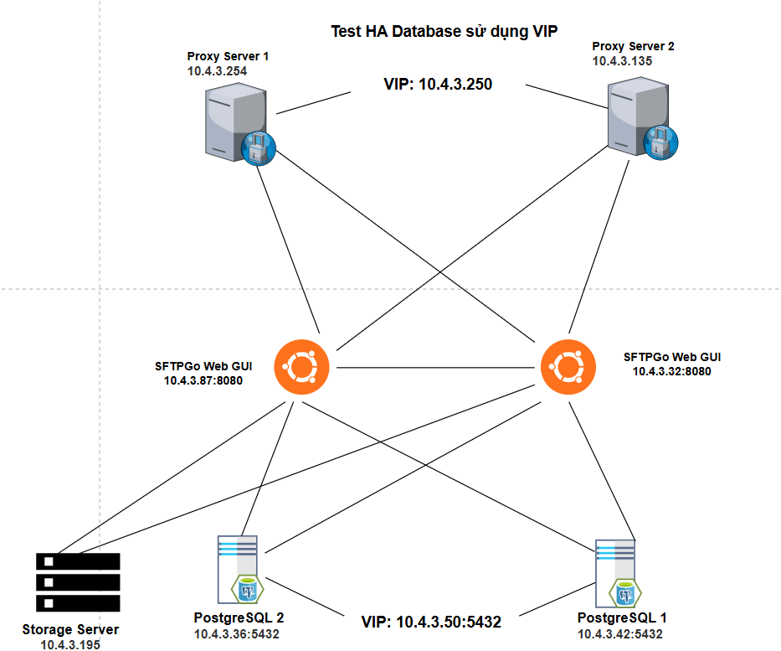

Bước 1 — Backup PG-01 trước
Trên 10.4.3.42:
sudo -u postgres pg_dump -Fc sftpgo > /tmp/sftpgo_before_patroni.dump
Kiểm tra:
ls -lh /tmp/sftpgo_before_patroni.dump
Có thể kiểm tra dump:
pg_restore -l /tmp/sftpgo_before_patroni.dump | head
Database hiện tại vẫn tiếp tục chạy bình thường.

Bước 2 — Ghi nhận cấu hình PostgreSQL hiện tại của PG-01
Trên PG-01:
sudo -u postgres psql -c "SHOW data_directory;"
sudo -u postgres psql -c "SHOW config_file;"
sudo -u postgres psql -c "SHOW hba_file;"
Với Ubuntu 22.04 + PostgreSQL 14:
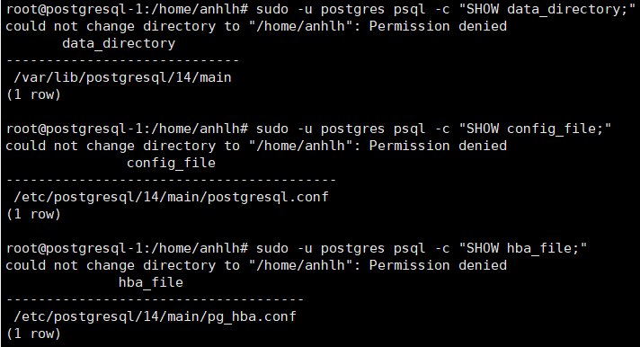

Bước 3 — Cài Patroni trên cả hai PostgreSQL node
Trên PG-01 và PG-02:
sudo apt update
sudo apt install patroni python3-psycopg2 -y
Kiểm tra:
patroni --version
và:
patronictl version
Chưa start Patroni.

Bước 4 — Kiểm tra PostgreSQL mặc định trên PG-02
Vì vừa cài PostgreSQL trên PG-02, Ubuntu thường đã tự tạo /var/lib/postgresql/14/main với một cluster PostgreSQL rỗng.
Chạy:
pg_lsclusters
Có thể thấy:
Ver | Cluster | Port | Status | Owner | Data directory
14 | main | 5432 | online | postgres | /var/lib/postgresql/14/main
Database rỗng này sau này sẽ phải bỏ đi để PG-02 clone toàn bộ PG-01. Nhưng chưa xóa bây giờ.

Bước 6: dựng cụm etcd 3 node để Patroni có DCS/quorum.
etcd-1: PostgreSQL -01 10.4.3.42
etcd-2: PostgreSQL -02 10.4.3.36
etcd-3: etcd-3 10.4.3.29

DCS (Distributed Configuration Store) là hệ thống lưu trữ thông tin cấu hình và trạng thái điều phối được phân tán trên nhiều node.

Trong hệ thống PostgreSQL HA của bạn, etcd đóng vai trò DCS.

DCS được Patroni sử dụng để:
- Lưu trữ thông tin về các node PostgreSQL trong cluster.
- Lưu thông tin leader lock, xác định node nào đang được phép đảm nhiệm vai trò Primary.
- Hỗ trợ các Patroni phối hợp khi thực hiện failover.
- Lưu trữ một số thông tin cấu hình chung của cluster.

Quorum là số lượng thành viên tối thiểu cần thiết để một cụm phân tán có thể đưa ra quyết định hợp lệ.

Đối với etcd sử dụng thuật toán đồng thuận Raft, quorum yêu cầu đa số thành viên đồng thuận.

Công thức:
Quorum = $\frac{N}{2} + 1$
Trong đó N là tổng số thành viên của cụm etcd được cấu hình.

Số node được phép lỗi sẽ được tính bằng tổng số node trong cụm cluster trừ đi quorum. Điều này thể hiện tính sẵn sàng và chịu lỗi của hệ thống.
Bên cạnh đó quorum còn là số phiếu tối thiểu được bầu chọn từ cụm etcd trong quá trình thay đổi thông tin trên DCS. Nếu số phiếu tối thiểu ít hơn quorum thì việc thay đổi sẽ bị từ chối.

DCS là nơi ghi nhận quyền lãnh đạo, còn Quorum là điều kiện để việc ghi nhận quyền lãnh đạo được chấp nhận.
Việc đặt etcd cùng các service khác chấp nhận được cho lab. Production thì thường tách rõ hơn.
Kiến trúc lúc này:
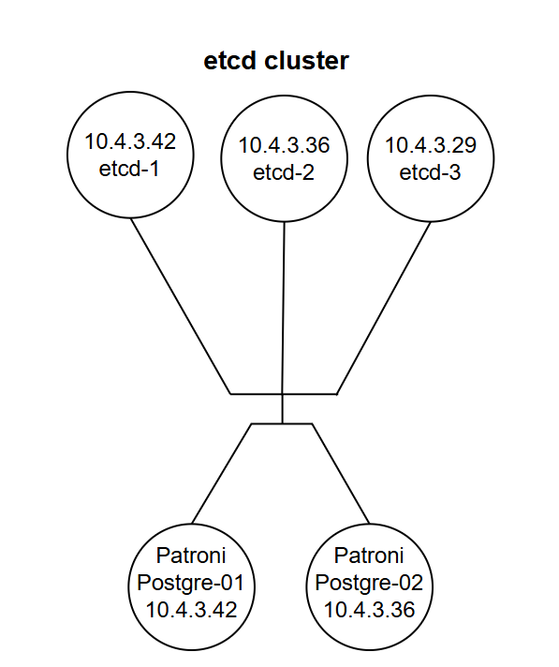

1. Cài etcd trên cả 3 máy
Trên:
10.4.3.42
10.4.3.36
10.4.3.29
chạy:
sudo apt update
sudo apt install etcd-server etcd-client -y
Sau đó stop service trước:
sudo systemctl stop etcd
Chưa start lại.
Kiểm tra:
etcd --version
etcdctl version

2. Cấu hình etcd-1 trên Postgresql-01
Trên:
10.4.3.42
mở:
sudo nano /etc/default/etcd
Xóa sửa nội dung thành:
# Tên định danh của node etcd trong cụm.
# Mỗi node phải có tên riêng và trùng với tên khai báo trong
# ETCD_INITIAL_CLUSTER.
ETCD_NAME="etcd-1"

# Thư mục lưu trữ dữ liệu của etcd.
# Bao gồm cơ sở dữ liệu key-value, thông tin Raft và trạng thái cụm.
# Dữ liệu này giúp etcd khôi phục trạng thái sau khi khởi động lại.
ETCD_DATA_DIR="/var/lib/etcd/default"

# Địa chỉ IP và cổng mà etcd lắng nghe kết nối từ các node etcd khác.
# Cổng TCP 2380 dùng để trao đổi dữ liệu nội bộ giữa các thành viên,
# phục vụ đồng bộ dữ liệu và cơ chế đồng thuận Raft.
ETCD_LISTEN_PEER_URLS="http://10.4.3.42:2380"

# Các địa chỉ IP và cổng mà etcd lắng nghe kết nối từ client.
# 10.4.3.42:2379 cho phép client từ xa, chẳng hạn Patroni,
# kết nối đến etcd.
# 127.0.0.1:2379 cho phép các tiến trình trên chính máy chủ
# kết nối đến etcd thông qua localhost.
ETCD_LISTEN_CLIENT_URLS="http://10.4.3.42:2379,http://127.0.0.1:2379"

# Địa chỉ Peer mà node etcd-1 công bố cho các node trong cụm.
# Các node etcd khác sử dụng địa chỉ này để kết nối tới etcd-1
# và thực hiện trao đổi, đồng bộ dữ liệu.
ETCD_INITIAL_ADVERTISE_PEER_URLS="http://10.4.3.42:2380"

# Địa chỉ Client mà etcd-1 công bố để các ứng dụng
# như Patroni biết địa chỉ truy cập vào dịch vụ etcd.
# Sử dụng cổng TCP 2379 dành cho giao tiếp Client API.
ETCD_ADVERTISE_CLIENT_URLS="http://10.4.3.42:2379"

# Khai báo danh sách các node tham gia cụm etcd ban đầu.
# Cụm gồm 3 node:
# etcd-1: 10.4.3.42
# etcd-2: 10.4.3.36
# etcd-3: 10.4.3.29
# Các node trao đổi qua cổng TCP 2380.
# Với 3 node, cụm cần ít nhất 2 node tạo thành Quorum
# để duy trì cơ chế đồng thuận và xác nhận các thay đổi.
ETCD_INITIAL_CLUSTER="etcd-1=http://10.4.3.42:2380,etcd-2=http://10.4.3.36:2380,etcd-3=http://10.4.3.29:2380"

# Khai báo trạng thái khởi tạo của cụm etcd.
# "new": Sử dụng khi khởi tạo một cụm etcd hoàn toàn mới.
# "existing": Sử dụng trong quy trình thêm thành viên vào
# một cụm etcd đang tồn tại.
# Tham số này chủ yếu có ý nghĩa trong quá trình bootstrap,
# không dùng để thay đổi trạng thái cụm đã khởi tạo.
ETCD_INITIAL_CLUSTER_STATE="new"

# Mã định danh dùng để phân biệt cụm etcd này với cụm khác
# trong quá trình khởi tạo.
# Các node thuộc cùng cụm phải sử dụng cùng một token.
# Token này không phải mật khẩu xác thực hay khóa mã hóa.
ETCD_INITIAL_CLUSTER_TOKEN="sftpgo-postgresql-ha"

3. Cấu hình etcd-2 trên Postgresql-02
Trên:
10.4.3.36
file:
sudo nano /etc/default/etcd
Nội dung:
# Định danh của node etcd thứ hai trong cụm.
# Tên này phải là duy nhất và khớp với tên trong ETCD_INITIAL_CLUSTER.
ETCD_NAME="etcd-2"

# Thư mục lưu trữ dữ liệu của etcd-2.
# Chứa cơ sở dữ liệu key-value, dữ liệu Raft và trạng thái cụm.
# Giúp node khôi phục dữ liệu sau khi khởi động lại.
ETCD_DATA_DIR="/var/lib/etcd/default"

# Địa chỉ IP và cổng mà etcd-2 lắng nghe kết nối từ các node etcd khác.
# Cổng TCP 2380 phục vụ giao tiếp Peer, trao đổi dữ liệu,
# bầu chọn Raft Leader và thực hiện đồng thuận giữa các node.
ETCD_LISTEN_PEER_URLS="http://10.4.3.36:2380"

# Các địa chỉ IP và cổng mà etcd-2 lắng nghe kết nối từ Client.
# 10.4.3.36:2379: Cho phép Patroni hoặc etcdctl kết nối từ xa.
# 127.0.0.1:2379: Cho phép các tiến trình trên chính máy chủ
# kết nối đến etcd-2 thông qua localhost.
ETCD_LISTEN_CLIENT_URLS="http://10.4.3.36:2379,http://127.0.0.1:2379"

# Địa chỉ Peer mà etcd-2 công bố cho các node khác trong cụm.
# etcd-1 và etcd-3 sử dụng địa chỉ này để giao tiếp với etcd-2,
# đồng bộ dữ liệu và tham gia cơ chế đồng thuận Raft.
ETCD_INITIAL_ADVERTISE_PEER_URLS="http://10.4.3.36:2380"

# Địa chỉ Client mà etcd-2 công bố để các ứng dụng như Patroni
# biết địa chỉ truy cập đến dịch vụ etcd-2.
# Sử dụng cổng TCP 2379 dành cho Client API.
ETCD_ADVERTISE_CLIENT_URLS="http://10.4.3.36:2379"

# Khai báo danh sách các node tham gia cụm etcd ban đầu.
# Cụm gồm 3 node:
# etcd-1: 10.4.3.42:2380
# etcd-2: 10.4.3.36:2380
# etcd-3: 10.4.3.29:2380
#
# Các node giao tiếp qua cổng TCP 2380 để trao đổi dữ liệu
# và duy trì cơ chế đồng thuận Raft.
#
# Với 3 node, cụm cần tối thiểu 2 node để đạt Quorum,
# cho phép cụm tiếp tục hoạt động khi 1 node gặp sự cố.
#
# Danh sách này phải nhất quán trên cả 3 node khi khởi tạo cụm.
ETCD_INITIAL_CLUSTER="etcd-1=http://10.4.3.42:2380,etcd-2=http://10.4.3.36:2380,etcd-3=http://10.4.3.29:2380"

# Xác định trạng thái khởi tạo cụm etcd.
# "new": Khởi tạo một cụm etcd hoàn toàn mới.
# "existing": Sử dụng khi thêm thành viên vào cụm đang tồn tại,
# sau khi đã thực hiện thủ tục đăng ký thành viên phù hợp.
#
# Với trường hợp xây dựng mới 3 node etcd, sử dụng "new".
ETCD_INITIAL_CLUSTER_STATE="new"

# Mã định danh dùng để phân biệt cụm etcd này với các cụm khác
# trong quá trình khởi tạo.
# Tất cả thành viên thuộc cùng cụm phải sử dụng cùng một token.
# Token không phải mật khẩu hay khóa bảo mật.
ETCD_INITIAL_CLUSTER_TOKEN="sftpgo-postgresql-ha"

4. Cấu hình etcd-3 trên etcd-03
Trên:
10.4.3.36
mở:
sudo nano /etc/default/etcd
Nội dung:
# Định danh của node etcd thứ ba trong cụm.
# Tên phải là duy nhất và khớp với tên được khai báo
# trong ETCD_INITIAL_CLUSTER.
ETCD_NAME="etcd-3"

# Thư mục lưu trữ dữ liệu của etcd-3.
# Bao gồm cơ sở dữ liệu key-value, dữ liệu Raft và trạng thái cụm.
# Giúp node khôi phục trạng thái khi khởi động lại.
ETCD_DATA_DIR="/var/lib/etcd/default"

# Địa chỉ IP và cổng mà etcd-3 lắng nghe kết nối từ các node etcd khác.
# Cổng TCP 2380 phục vụ giao tiếp Peer, đồng bộ dữ liệu,
# bầu chọn Raft Leader và thực hiện cơ chế đồng thuận.
ETCD_LISTEN_PEER_URLS="http://10.4.3.29:2380"

# Các địa chỉ IP và cổng mà etcd-3 lắng nghe kết nối từ Client.
# 10.4.3.29:2379: Cho phép Patroni hoặc etcdctl kết nối từ xa.
# 127.0.0.1:2379: Cho phép các tiến trình trên chính máy chủ
# kết nối đến etcd-3 thông qua localhost.
ETCD_LISTEN_CLIENT_URLS="http://10.4.3.29:2379,http://127.0.0.1:2379"

# Địa chỉ Peer mà etcd-3 công bố cho các thành viên trong cụm.
# etcd-1 và etcd-2 sử dụng địa chỉ này để kết nối tới etcd-3,
# đồng bộ dữ liệu và tham gia cơ chế đồng thuận Raft.
ETCD_INITIAL_ADVERTISE_PEER_URLS="http://10.4.3.29:2380"

# Địa chỉ Client mà etcd-3 công bố để các ứng dụng như Patroni
# biết địa chỉ truy cập đến dịch vụ etcd-3.
# Sử dụng cổng TCP 2379 dành cho Client API.
ETCD_ADVERTISE_CLIENT_URLS="http://10.4.3.29:2379"

# Khai báo danh sách các node tham gia cụm etcd ban đầu.
# Cụm bao gồm 3 node:
# etcd-1: 10.4.3.42:2380
# etcd-2: 10.4.3.36:2380
# etcd-3: 10.4.3.29:2380
#
# Các node giao tiếp qua cổng TCP 2380 để trao đổi dữ liệu,
# bầu chọn Raft Leader và duy trì cơ chế đồng thuận.
#
# Với 3 node, cụm cần tối thiểu 2 node để đạt Quorum.
# Nhờ đó, cụm có thể tiếp tục hoạt động khi 1 node gặp sự cố.
#
# Danh sách này phải nhất quán trên cả 3 node khi khởi tạo cụm.
ETCD_INITIAL_CLUSTER="etcd-1=http://10.4.3.42:2380,etcd-2=http://10.4.3.36:2380,etcd-3=http://10.4.3.29:2380"

# Xác định trạng thái khởi tạo cụm etcd.
# "new": Sử dụng khi khởi tạo một cụm etcd hoàn toàn mới.
# "existing": Sử dụng khi thêm thành viên vào cụm đã tồn tại,
# sau khi đã đăng ký thành viên mới với cụm.
#
# Trong trường hợp xây dựng mới cụm 3 node, sử dụng "new".
ETCD_INITIAL_CLUSTER_STATE="new"

# Mã định danh dùng để phân biệt cụm etcd này với các cụm khác
# trong quá trình khởi tạo.
# Tất cả thành viên thuộc cùng cụm phải sử dụng chung một token.
# Token không phải mật khẩu xác thực hoặc khóa mã hóa.
ETCD_INITIAL_CLUSTER_TOKEN="sftpgo-postgresql-ha"

5. Quan trọng: xóa data etcd cũ nếu đây là lần bootstrap đầu
Vì package có thể đã tự khởi tạo dữ liệu, trên cả 3 máy kiểm tra:
sudo ls -la /var/lib/etcd/
Nếu đây đúng là cluster etcd mới hoàn toàn và không chứa dữ liệu quan trọng, dọn data directory trước khi bootstrap:
sudo rm -rf /var/lib/etcd/default/*
Sau đó:
sudo chown -R etcd:etcd /var/lib/etcd
Chỉ làm việc này với etcd, tuyệt đối không đụng tới /var/lib/postgresql/

6. Start cả 3 etcd
Trên cả ba máy:
sudo systemctl daemon-reload
sudo systemctl enable etcd
sudo systemctl restart etcd
Kiểm tra:
systemctl status etcd --no-pager
Nếu cả ba:
active (running)
thì tiếp tục.
Kiểm tra endpoint xem cluster hoạt động ổn định chưa
Lệnh:
export ETCDCTL_API=3
không hiện output là bình thường. Nó chỉ thiết lập biến môi trường để etcdctl sử dụng API v3.
Bây giờ chạy tiếp:
etcdctl \
--endpoints=http://10.4.3.42:2379,http://10.4.3.36:2379,http://10.4.3.29:2379 \
endpoint health
Nếu cluster etcd hoạt động đúng, sẽ thấy cả 3 endpoint báo:
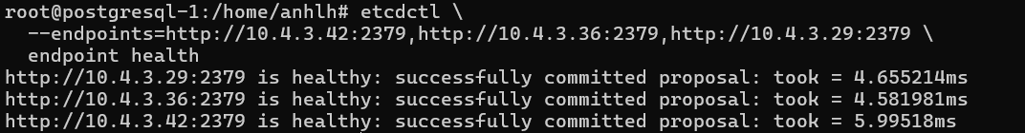
Chạy:
etcdctl \
--endpoints=http://10.4.3.42:2379 \
member list
Phải thấy đủ 3 member.
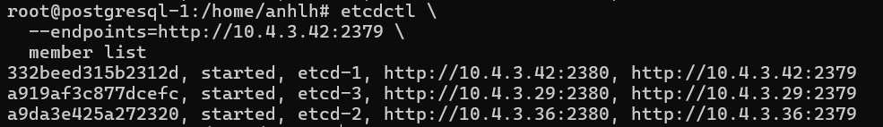
Sau đó:
etcdctl \
--endpoints=http://10.4.3.42:2379,http://10.4.3.36:2379,http://10.4.3.29:2379 \
endpoint status --write-out=table
Trong bảng sẽ có đúng 1 node IS LEADER = true.
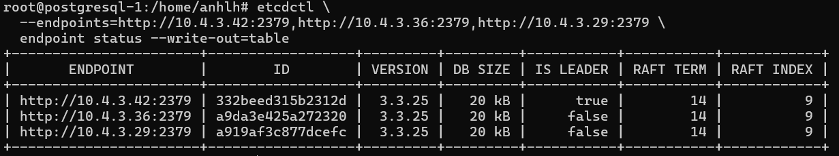
cột IS LEADER cho biết node etcd nào đang đảm nhiệm vai trò Raft Leader và node nào đang là Raft Follower.
- true: Node etcd đang giữ vai trò Raft Leader, chịu trách nhiệm điều phối quá trình đồng thuận và xác nhận các thay đổi dữ liệu thông qua Quorum.
- false: Node etcd đang giữ vai trò Raft Follower, tiếp nhận và đồng bộ các bản ghi từ Leader, đồng thời tham gia quá trình đồng thuận.

Cấu hình patroni
đưa PostgreSQL-01 hiện có vào Patroni mà không làm mất DB sftpgo, rồi để PostgreSQL-02 clone thành replica.
Theo thông tin hiện tại:
PG-01: 10.4.3.42
PG-02: 10.4.3.36

etcd:
10.4.3.42
10.4.3.36
10.4.3.29

PostgreSQL phiên bản:
14.24
Patroni có hỗ trợ chuyển một PostgreSQL standalone hiện hữu sang cluster do Patroni quản lý; với node primary hiện hữu, điều quan trọng là Patroni phải dùng đúng data_dir hiện tại, không initdb lại.

1. Tạo user replication trên PG-01
Trên PG-01 10.4.3.42:
sudo -u postgres psql
Tạo replication user:
CREATE ROLE replicator WITH REPLICATION LOGIN PASSWORD 'Replicator123@';
Kiểm tra:
\du
Phải thấy:
replicator | Replication
Thoát:
\q

2. Cập nhật pg_hba.conf trên PG-01
Trước tiên lấy đúng đường dẫn:
sudo -u postgres psql -c "SHOW hba_file;"
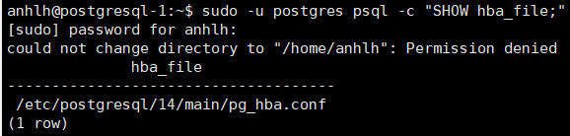
Backup:
sudo cp /etc/postgresql/14/main/pg_hba.conf \

/etc/postgresql/14/main/pg_hba.conf.bak
Thêm:
# Cho phép SFTPGo-1 sử dụng user sftpgo
# để kết nối đến database sftpgo.
host sftpgo sftpgo 10.4.3.87/32 scram-sha-256

# Cho phép SFTPGo-2 sử dụng user sftpgo
# để kết nối đến database sftpgo.
host sftpgo sftpgo 10.4.3.32/32 scram-sha-256

# Cho phép PostgreSQL-1 kết nối phục vụ replication.
host replication replicator 10.4.3.42/32 scram-sha-256

# Cho phép PostgreSQL-2 kết nối phục vụ replication.
host replication replicator 10.4.3.36/32 scram-sha-256

# Cho phép tài khoản postgres kết nối đến PostgreSQL
# qua TCP/IP localhost và xác thực bằng SCRAM-SHA-256.
host all postgres 127.0.0.1/32 scram-sha-256
Reload:
sudo systemctl reload postgresql

3. Đặt password cho postgres
Patroni cần tài khoản superuser để quản lý PostgreSQL.
Trên PG-01:
sudo -u postgres psql

ALTER USER postgres WITH PASSWORD 'PostgresHA123@';
Thoát:
\q

4. Xác định data directory và config directory
Trên PG-01:
sudo -u postgres psql -c "SHOW data_directory;"
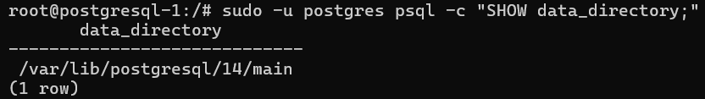
và:
sudo -u postgres psql -c "SHOW config_file;"
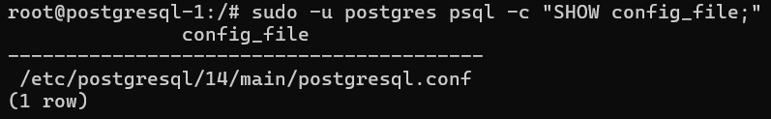

5. Cấu hình Patroni PG-01
Tạo thư mục:
sudo mkdir -p /etc/patroni
Tạo:
sudo nano /etc/patroni/patroni.yml
Nội dung:
# =====================================================
# 1. THÔNG TIN ĐỊNH DANH CỤM PATRONI
# =====================================================

# Tên định danh chung của cụm PostgreSQL HA.
# Hai node PostgreSQL phải sử dụng cùng scope.
scope: sftpgo-pg-cluster

# Đường dẫn lưu trữ thông tin cụm Patroni trong etcd.
# Kết hợp với scope để tạo namespace trong DCS.
namespace: /service/

# Tên định danh của node PostgreSQL hiện tại.
# Mỗi node Patroni phải có tên riêng biệt.
name: postgresql-1

# =====================================================
# 2. CẤU HÌNH REST API CỦA PATRONI
# =====================================================

restapi:

# IP và cổng mà Patroni lắng nghe REST API.
# Cổng TCP 8008 phục vụ kiểm tra trạng thái node,
# giám sát và các thao tác quản lý Patroni.
listen: 10.5.4.42:8008

# Địa chỉ REST API mà node công bố cho các thành viên
# khác trong cụm để thực hiện giao tiếp và kiểm tra.
connect_address: 10.5.4.42:8008

# =====================================================
# 3. KẾT NỐI ĐẾN CỤM ETCD (DCS)
# =====================================================

# Sử dụng etcd API v3 làm hệ thống DCS.
# Patroni lưu và đọc thông tin trạng thái cluster,
# leader lock và cấu hình động thông qua etcd.
etcd3:
hosts:

# Địa chỉ Client API của etcd-1.
- 10.5.4.42:2379

# Địa chỉ Client API của etcd-2.
- 10.5.4.36:2379

# Địa chỉ Client API của etcd-3.
- 10.5.4.29:2379

# =====================================================
# 4. KHỞI TẠO CỤM POSTGRESQL HA
# =====================================================

# Bootstrap chỉ áp dụng khi khởi tạo cụm mới.
# Sau khi cụm đã khởi tạo, thay đổi bootstrap.dcs
# trong file YAML sẽ không cập nhật cấu hình DCS.
bootstrap:

# Các tham số điều phối được lưu trong DCS.
# Áp dụng chung cho các node trong cụm Patroni.
dcs:

# Thời gian hiệu lực của leader lock trong DCS.
# Đơn vị: giây.
# Primary phải gia hạn leader lock định kỳ.
# Nếu không thể gia hạn, Patroni sẽ thực hiện
# cơ chế bảo vệ để tránh Split-Brain.
ttl: 30

# Chu kỳ thực hiện vòng lặp giám sát của Patroni.
# Cứ khoảng 10 giây, Patroni kiểm tra trạng thái
# PostgreSQL, DCS và xử lý các tác vụ HA.
loop_wait: 10

# Thời gian giới hạn cho việc thử lại một số
# thao tác với DCS hoặc PostgreSQL khi gặp lỗi.
# Đơn vị: giây.
retry_timeout: 10

# Ngưỡng độ trễ WAL tối đa để một Replica
# đủ điều kiện tham gia bầu chọn Primary.
# 1048576 byte = 1 MiB.
# Không bảo đảm tuyệt đối rằng chỉ mất tối đa
# 1 MiB dữ liệu khi xảy ra failover.
#LSN(Log sequence number)
# Ví dụ 1:
# Primary có vị trí WAL tương ứng 100 MiB(tính từ đầu LSN)
# Replica có vị trí WAL tương ứng 99.5 MiB(tính từ đầu LSN)
# Độ trễ WAL = 0.5 MiB < 1 MiB.
# => Replica đạt điều kiện về độ trễ WAL
# và có thể tham gia bầu chọn Primary.
#
# Ví dụ 2:
# Primary có vị trí WAL tương ứng 100 MiB.
# Replica có vị trí WAL tương ứng 98 MiB.
# Độ trễ WAL = 2 MiB > 1 MiB.
# => Replica không đủ điều kiện về độ trễ WAL
# để tham gia failover tự động.

maximum_lag_on_failover: 1048576

# Cấu hình PostgreSQL được quản lý chung qua DCS.
postgresql:

# Cho phép Patroni sử dụng công cụ pg_rewind
# để đồng bộ lại dữ liệu của Primary cũ sau failover,
# xử lý sự khác biệt giữa các timeline WAL,
# giúp node này tham gia lại cụm với vai trò Replica
# mà không cần sao chép toàn bộ cơ sở dữ liệu,
# nếu đáp ứng các điều kiện sử dụng pg_rewind.

use_pg_rewind: true

# Bật cơ chế replication slot.
# Hỗ trợ giữ lại WAL cần thiết cho Replica.
# Cần giám sát dung lượng WAL khi Replica lỗi.
use_slots: true

# Các tham số PostgreSQL dùng chung trong cluster.
parameters:

# Cho phép PostgreSQL tạo WAL hỗ trợ
# Streaming Replication.
wal_level: replica

# Cho phép Replica phục vụ truy vấn chỉ đọc
# trong quá trình nhận và áp dụng WAL.
hot_standby: "on"

# Số tiến trình WAL sender tối đa.
# Phục vụ truyền WAL tới các Replica.
max_wal_senders: 10

# Số replication slot tối đa được phép tạo.
max_replication_slots: 10

# Ghi thêm thông tin WAL cần thiết để pg_rewind
# có thể xử lý các thay đổi giữa hai timeline.
wal_log_hints: "on"

# =====================================================
# 5. CẤU HÌNH POSTGRESQL CỤC BỘ
# =====================================================

postgresql:

# PostgreSQL lắng nghe trên tất cả IPv4 interface.
# Sử dụng cổng TCP 5432.
# Cần kết hợp firewall và pg_hba.conf để giới hạn
# các nguồn được phép truy cập.
listen: 0.0.0.0:5432

# Địa chỉ PostgreSQL của node hiện tại được Patroni
# công bố để các thành viên khác kết nối.
connect_address: 10.5.4.42:5432

# Thư mục chứa dữ liệu PostgreSQL 14.
# Bao gồm dữ liệu database, WAL và metadata.
data_dir: /var/lib/postgresql/14/main

# Thư mục chứa các file cấu hình PostgreSQL
# trong môi trường Ubuntu 22.04.
config_dir: /etc/postgresql/14/main

# Thư mục chứa các chương trình thực thi PostgreSQL,
# ví dụ: postgres, pg_ctl, pg_basebackup, pg_rewind.
bin_dir: /usr/lib/postgresql/14/bin

# ===================================================
# 6. CẤU HÌNH TÀI KHOẢN XÁC THỰC
# ===================================================

authentication:

# Tài khoản phục vụ Streaming Replication.
# Replica sử dụng tài khoản replicator để kết nối
# tới Primary và nhận các bản ghi WAL.
replication:
username: replicator
password: "Replicator123@"

# Tài khoản quản trị PostgreSQL.
# Patroni sử dụng tài khoản này cho các tác vụ
# quản lý PostgreSQL cần quyền phù hợp.
superuser:
username: postgres
password: "PostgresHA123@"

# ===================================================
# 7. CẤU HÌNH KIỂM SOÁT KẾT NỐI (PG_HBA)
# ===================================================

# Các quy tắc xác định tài khoản, database,
# địa chỉ nguồn và phương thức xác thực được phép.
# Chỉ được Patroni quản lý khi không bị một
# cấu hình hba_file tùy chỉnh ghi đè.
pg_hba:

# Cho phép kết nối quản trị bằng tài khoản postgres
# thông qua Unix socket và xác thực peer.
- local all postgres peer

# Cho phép kết nối TCP từ localhost.
# Xác thực bằng SCRAM-SHA-256.
- host all all 127.0.0.1/32 scram-sha-256

# Cho phép SFTPGo-1 kết nối database sftpgo.
- host sftpgo sftpgo 10.4.3.87/32 scram-sha-256

# Cho phép SFTPGo-2 kết nối database sftpgo.
- host sftpgo sftpgo 10.4.3.32/32 scram-sha-256

# Cho phép PostgreSQL-1 thực hiện replication.
- host replication replicator 10.5.4.42/32 scram-sha-256

# Cho phép PostgreSQL-2 thực hiện replication.
- host replication replicator 10.5.4.36/32 scram-sha-256

# Cho phép các node kết nối bằng rewind_user
# để phục vụ pg_rewind sau khi failover.
- host all rewind_user 10.5.4.42/32 scram-sha-256
- host all rewind_user 10.5.4.36/32 scram-sha-256

# ===================================================
# 8. CẤU HÌNH POSTGRESQL LOGGING
# ===================================================

parameters:

# Thư mục tạo Unix Domain Socket.
# Cho phép tiến trình cục bộ kết nối PostgreSQL
# mà không phải sử dụng kết nối TCP/IP.
unix_socket_directories: '/var/run/postgresql'

# Bật tiến trình thu thập log PostgreSQL.
logging_collector: 'on'

# Gửi thông điệp log tới stderr.
# Khi bật logging_collector, PostgreSQL có thể
# ghi các thông điệp này vào file.
log_destination: 'stderr'

# Thư mục lưu trữ log PostgreSQL.
log_directory: '/var/log/postgresql'

# Tên file log, phân chia theo ngày.
# Ví dụ: postgresql-2026-11-02.log
log_filename: 'postgresql-%Y-%m-%d.log'

# Ghi lại thông tin khi client kết nối PostgreSQL.
log_connections: 'on'

# Không ghi log riêng khi client ngắt kết nối.
log_disconnections: 'off'

# Không ghi log toàn bộ câu lệnh SQL theo
# cơ chế log_statement.
log_statement: 'none'

# Ghi log những câu lệnh SQL có thời gian thực thi
# từ 100 mili giây trở lên.
log_min_duration_statement: 100

# Ghi log khi có tiến trình chờ khóa vượt quá
# ngưỡng deadlock_timeout.
log_lock_waits: 'on'

# Ghi log hoạt động checkpoint của PostgreSQL.
log_checkpoints: 'on'

# Định dạng phần tiền tố của mỗi dòng log:
# %m: Thời gian
# %p: Process ID
# %u: Tên tài khoản PostgreSQL
# %d: Tên database
# %h: Địa chỉ client
log_line_prefix: '%m [%p] user=%u db=%d client=%h '

# =====================================================
# 9. CẤU HÌNH VAI TRÒ VÀ KHẢ NĂNG FAILOVER
# =====================================================

tags:

# false: Node được phép tham gia quá trình
# bầu chọn và trở thành Primary khi đủ điều kiện.
nofailover: false

# false: Node không bị loại khỏi các health check
# phục vụ cân bằng tải Replica của Patroni.
# Không có nghĩa Patroni tự phân phối SQL.
noloadbalance: false

# false: Node không được đánh dấu là nguồn ưu tiên
# để tạo bản sao dữ liệu cho Replica mới.
clonefrom: false

# false: Node có thể được chọn làm synchronous Replica
# nếu cụm đã bật chế độ synchronous replication.
nosync: false

bootstrap.dcs chỉ được dùng khi cluster Patroni được initialize lần đầu; sau đó thay đổi phần này không tự áp dụng nữa mà phải dùng dynamic configuration.

Trouble shoot

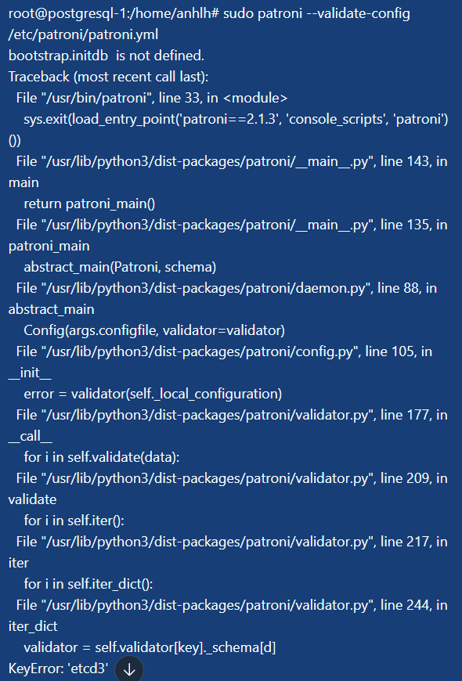
Lỗi này có 2 nguyên nhân riêng và đều liên quan tới việc bạn đang dùng Patroni 2.1.3, khá cũ.
Thứ nhất:
bootstrap.initdb is not defined.
Ở bản Patroni 2.1.3, --validate-config vẫn yêu cầu bootstrap.initdb phải tồn tại. Các bản mới hơn đã sửa để initdb là optional trong validator.
Thứ hai:
KeyError: 'etcd3'
đây là một bug đã được ghi nhận ở Patroni 2.x/Debian-Ubuntu package: runtime có hỗ trợ etcd3, nhưng --validate-config của một số package cũ bị lỗi schema validator khi gặp key etcd3. Trường hợp gần như giống hệt lỗi đã được báo upstream.
Xử lí bằng cách cài patroni mới
Làm trên cả PG-01 và PG-02.
sudo apt update
sudo apt install python3-venv python3-pip libpq-dev gcc -y
Tạo virtualenv:
sudo python3 -m venv /opt/patroni
Nâng pip:
sudo /opt/patroni/bin/pip install --upgrade pip
Cài Patroni kèm hỗ trợ etcd v3 và PostgreSQL driver:
trên Ubuntu 22.04 / Python 3.10, Cần cài gói development header:
sudo apt install python3.10-dev -y
Có thể cài thêm bộ build đầy đủ luôn cho chắc:
sudo apt install build-essential libpq-dev python3.10-dev -y
Sau đó chạy lại:
sudo /opt/patroni/bin/pip install --upgrade pip setuptools wheel
rồi:
sudo /opt/patroni/bin/pip install "patroni[etcd3,psycopg2]==4.1.5"
validate lại file hiện tại bằng binary mới, không dùng /usr/bin/patroni:
sudo /opt/patroni/bin/patroni \
--validate-config /etc/patroni/patroni.yml

Tạo file service overide để khi systemctl đọc file service nó sẽ đọc file mới chứ không đọc file cũ
Chạy:
sudo mkdir -p /etc/systemd/system/patroni.service.d
Sau đó:
sudo tee /etc/systemd/system/patroni.service.d/override.conf > /dev/null <<'EOF'
[Service]
ExecStart=
ExecStart=/opt/patroni/bin/patroni /etc/patroni/patroni.yml
EOF
Rồi:
sudo systemctl daemon-reload
Kiểm tra:
systemctl cat patroni
Ở cuối output bạn phải thấy:
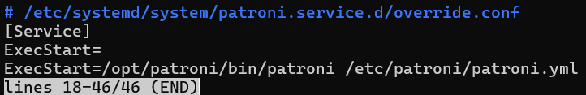
Sau đó kiểm tra systemd thực sự sẽ chạy lệnh nào:
systemctl show patroni -p ExecStart
Phải có đường dẫn:

Trouble shoot xong lỗi tiếp tục cấu hình patroni
Nếu đang dùng use_pg_rewind: true, tạo rewind user
Trong file Patroni trước đó đã bật:
use_pg_rewind: true
Nên làm luôn cho chuẩn.
Trên PG-01:
sudo -u postgres psql
Tạo:
CREATE USER rewind_user WITH ENCRYPTED PASSWORD 'Rewind123@';

GRANT EXECUTE ON FUNCTION pg_catalog.pg_ls_dir(text, boolean, boolean)
TO rewind_user;

GRANT EXECUTE ON FUNCTION pg_catalog.pg_stat_file(text, boolean)
TO rewind_user;

GRANT EXECUTE ON FUNCTION pg_catalog.pg_read_binary_file(text)
TO rewind_user;

GRANT EXECUTE ON FUNCTION pg_catalog.pg_read_binary_file(text, bigint, bigint, boolean)
TO rewind_user;

Gán thêm quyền cho user rewind_user để sau này quá trình tạo luồng postgresql_2 cho PG-02 sử dụng để replication qua luồng đó, nếu không gán quyền cho thằng rewind_user này thì sẽ không có luồng cho PG-02, sẽ xảy ra hiện tượng PG-02 liên tục thử replication của PG-01 mà không được thông qua lỗi
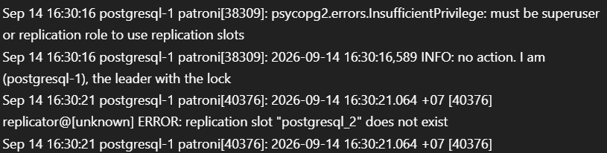

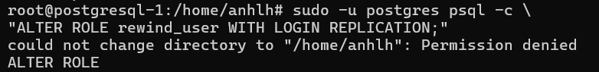

Luồng thì sẽ do thằng user rewind tạo nhưng replication lại do thằng user replicator. Cái đó do cấu hình trong file patroni.yml và do lúc tạo các user này trong DB postgre

Thoát:
\q
Patroni khuyến nghị rewind user riêng nếu dùng use_pg_rewind.
Trong /etc/patroni/patroni.yml thêm dưới authentication:
# Tài khoản phục vụ pg_rewind.
# Được sử dụng để đồng bộ lại Primary cũ khi
# node này tham gia cụm với vai trò Replica.
rewind:
username: rewind_user
password: "Rewind123@"

Kiểm tra etcd chứa cluster Patroni cũ
Đây rất quan trọng vì sắp initialize cluster sftpgo-pg-cluster.
export ETCDCTL_API=3
etcdctl \
--endpoints=http://10.4.3.42:2379 \
get /service/sftpgo-pg-cluster --prefix
Nếu không hiện gì → tốt.

Kiểm tra PostgreSQL hiện tại:
systemctl status postgresql@14-main
Phải đang:
active (running)
Bây giờ chỉ disable:
sudo systemctl disable postgresql@14-main.service
Có thể disable thêm umbrella unit:
sudo systemctl disable postgresql.service
Không dùng:
systemctl disable --now ...
và không chạy:
systemctl stop postgresql
PostgreSQL vẫn phải đang phục vụ DB sftpgo.
Tài liệu Patroni chính thức cũng yêu cầu disable systemd unit vì từ đây Patroni sẽ là thành phần quản lý lifecycle của PostgreSQL.
Kiểm tra lại:
systemctl is-active postgresql@14-main
vẫn phải là:
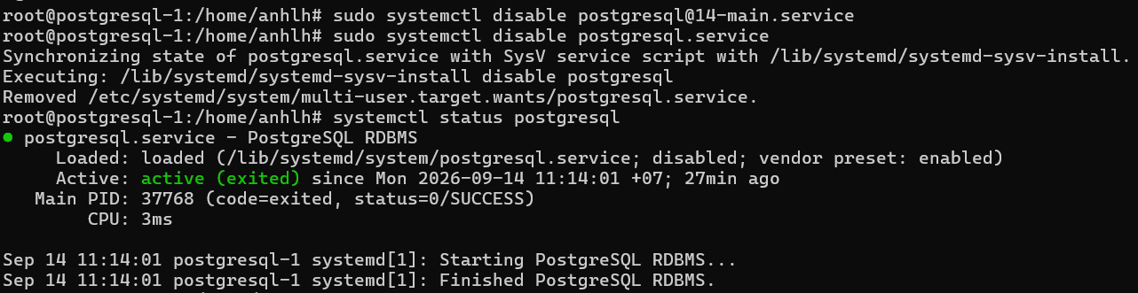

Trouble shoot
Start Patroni trên PG-01 trong khi PostgreSQL vẫn đang chạy
Bây giờ mới:
sudo systemctl start patroni
Ngay sau đó:
systemctl status patroni --no-pager

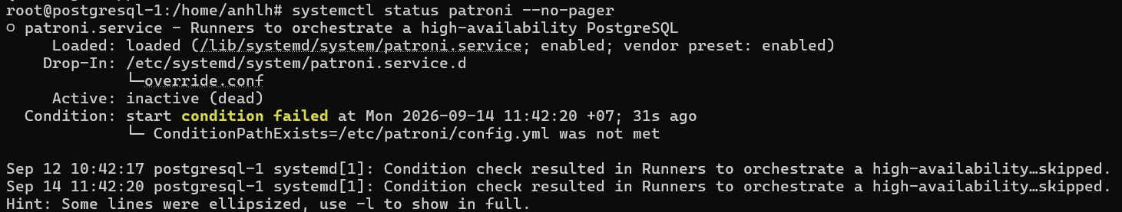

Lỗi này rất rõ: systemd unit gốc của Patroni có điều kiện bắt buộc phải tồn tại file /etc/patroni/config.yml, trong khi config của đang để ở:
/etc/patroni/patroni.yml
Nên dù ExecStart override đã đổi, systemd vẫn chặn service trước khi chạy vì điều kiện:
ConditionPathExists=/etc/patroni/config.yml
Cách xử lý sạch nhất là override luôn ConditionPathExists.
Chạy:
sudo tee /etc/systemd/system/patroni.service.d/override.conf > /dev/null <<'EOF'
[Unit]
ConditionPathExists=
ConditionPathExists=/etc/patroni/patroni.yml

[Service]
ExecStart=
ExecStart=/opt/patroni/bin/patroni /etc/patroni/patroni.yml
EOF
Sau đó:
sudo systemctl daemon-reload

mở đúng file HBA:
sudo -u postgres psql -c "SHOW hba_file;"
Nếu muốn Patroni/rewind user truy cập được các DB khác khi cần, có thể dùng rộng hơn:
host all rewind_user 10.4.3.42/32 scram-sha-256
host all rewind_user 10.4.3.36/32 scram-sha-256

Sau đó restart Patroni:
sudo systemctl restart patroni

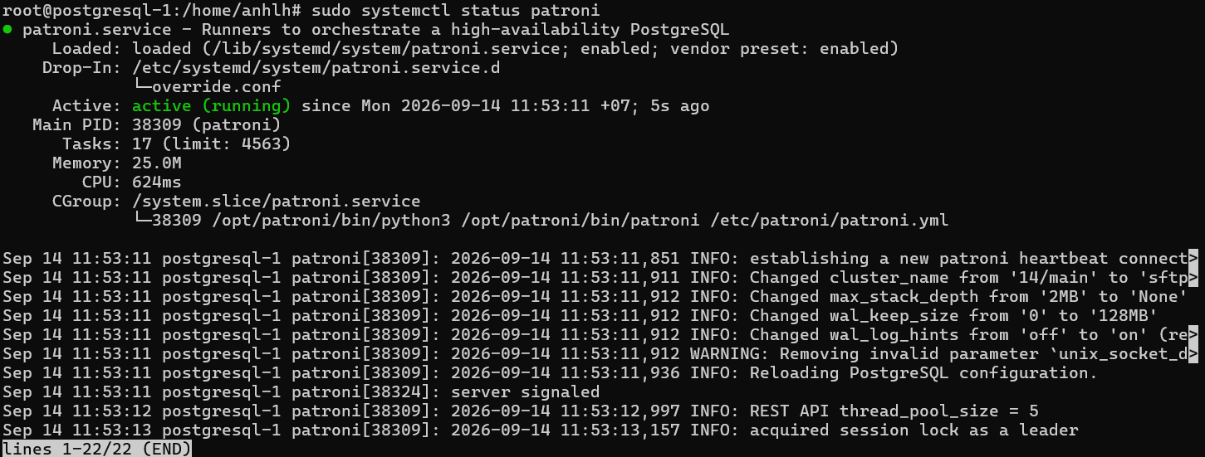

Kiểm tra Patroni cluster
/opt/patroni/bin/patronictl \
-c /etc/patroni/patroni.yml list
Mục tiêu ban đầu:
Cluster: sftpgo-pg-cluster

Member Host Role
postgresql-1 10.4.3.42 Leader
Có thể chỉ có một member lúc này.
Kiểm tra API:
curl http://10.4.3.42:8008/patroni

Quan trọng nhất: xác nhận database chưa bị ảnh hưởng
sudo -u postgres psql -d sftpgo -c \
"SELECT id,username,permissions,home_dir FROM users;"
Phải vẫn thấy:
anhlh đã tạo từ trước đó
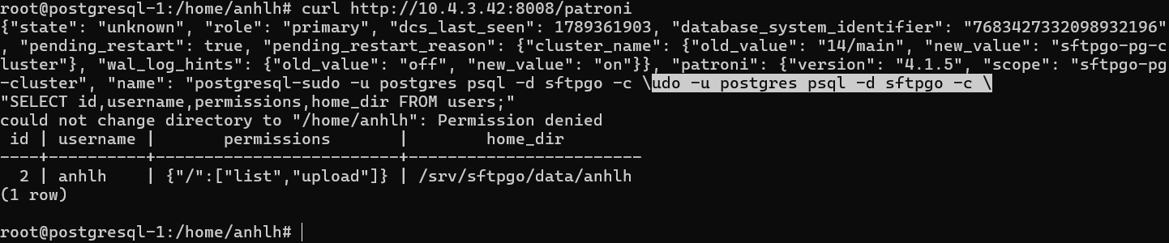

Bàn giao hoàn toàn lifecycle cho Patroni
Khi tất cả bước trên đều OK, chạy:
/opt/patroni/bin/patronictl \
-c /etc/patroni/patroni.yml \
restart sftpgo-pg-cluster postgresql-1
Patroni sẽ hỏi xác nhận.
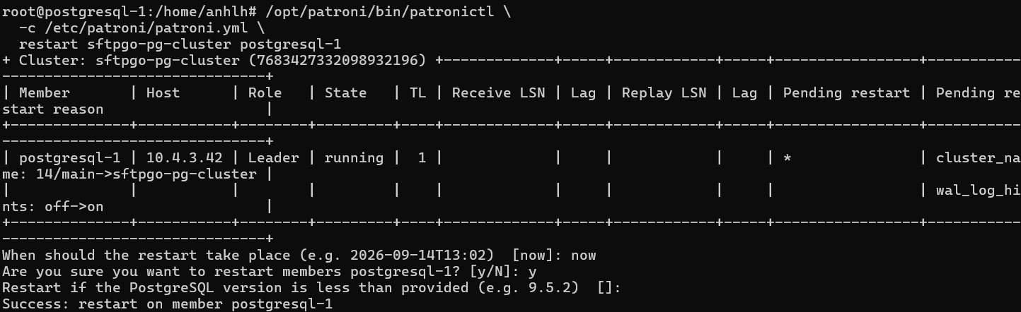
Lúc này Patroni sẽ restart PostgreSQL bằng chính nó. Đây là bước tài liệu gọi là hand over PostgreSQL startup procedure cho Patroni.
Có downtime ngắn ở DB trong bước này.
Sau đó:
/opt/patroni/bin/patronictl \
-c /etc/patroni/patroni.yml list
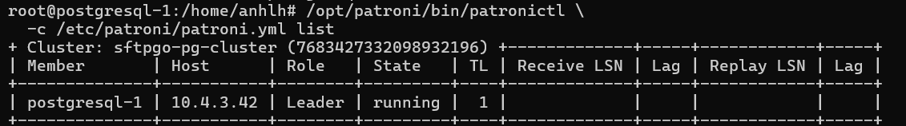

Kiểm tra PostgreSQL sau restart
sudo -u postgres psql -c "SELECT pg_is_in_recovery();"
PG-01 phải:
f
F là false tức là Primary. T là true thì không phải là primary
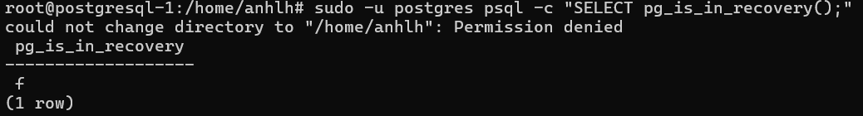
Kiểm tra DB:
sudo -u postgres psql -d sftpgo -c \
"SELECT username FROM users;"
anhlh phải vẫn tồn tại.
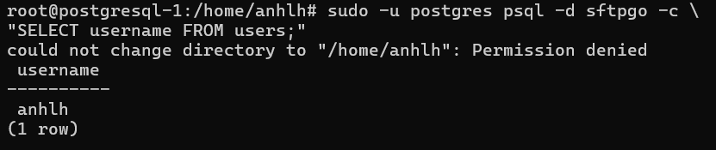
Từ đây, không dùng:
systemctl restart postgresql
để quản trị cluster nữa.
Sẽ dùng:
patronictl restart
patronictl switchover
patronictl failover
hoặc quản lý Patroni service.

6. Cấu hình Patroni PG-02
Trước hết kiểm tra PG-01 thật sự ổn
Trên PG-01:
/opt/patroni/bin/patronictl \
-c /etc/patroni/patroni.yml list
Phải thấy:
postgresql-1 | 10.4.3.42 | Leader | running
Kiểm tra replication user:
sudo -u postgres psql -c "\du replicator"
và database:
sudo -u postgres psql -d sftpgo -c \
"SELECT id,username,home_dir FROM users;"
Nếu không có lỗi gì mới tiếp tục làm các bước tiếp theo trên PG-02.
Stop PostgreSQL standalone trên PG-02
PG-02 hiện có cluster PostgreSQL rỗng do Ubuntu tạo khi cài package. Cluster này không cần nữa.
Trên PG-02:
sudo systemctl stop patroni
sau đó:
sudo systemctl stop postgresql@14-main
Kiểm tra:
pgrep -a postgres
Không được còn process PostgreSQL.
etcd vẫn để chạy, không stop:
systemctl status etcd --no-pager

Không cho systemd tự quản lý PostgreSQL nữa
Trên PG-02:
sudo systemctl disable postgresql@14-main.service
sudo systemctl disable postgresql.service
Sau này Patroni sẽ quản lý PostgreSQL.
Không dùng:
systemctl start postgresql
nữa.
Backup cluster PostgreSQL rỗng của PG-02
Đừng rm -rf ngay. Đổi tên để nếu cấu hình sai vẫn rollback được.
Kiểm tra:
sudo ls -la /var/lib/postgresql/14/main
Sau đó:
sudo mv /var/lib/postgresql/14/main \
/var/lib/postgresql/14/main.before-patroni
Tạo directory rỗng:
sudo mkdir -p /var/lib/postgresql/14/main
sudo chown postgres:postgres /var/lib/postgresql/14/main
sudo chmod 700 /var/lib/postgresql/14/main
Kiểm tra:
sudo ls -la /var/lib/postgresql/14/main
Nó phải gần như rỗng.
Kiểm tra PG-01 cho phép PG-02 replication
Trên PG-01, kiểm tra:
grep -n "replicator" /etc/postgresql/14/main/pg_hba.conf
sudo -u postgres psql -c "SELECT pg_reload_conf();"
test bằng lệnh
PGPASSWORD='Replicator123@' \
psql "host=10.4.3.42 port=5432 user=replicator replication=true" \
-c "IDENTIFY_SYSTEM;"
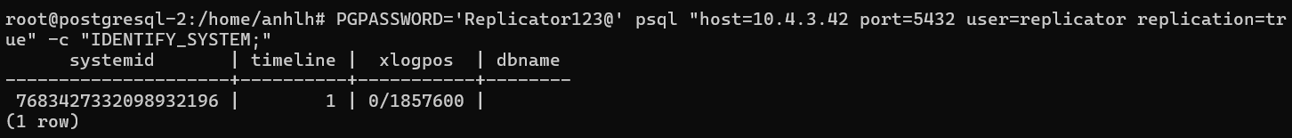
Nếu trả về systemid, timeline, xlogpos thì đường replication đã OK.
Tạo Patroni config cho PG-02
Trên PG-02:
sudo mkdir -p /etc/patroni
sudo nano /etc/patroni/patroni.yml
Dùng:
scope: sftpgo-pg-cluster
namespace: /service/
name: postgresql-2

restapi:
listen: 10.4.3.36:8008
connect_address: 10.4.3.36:8008

etcd3:
hosts:
- 10.4.3.42:2379
- 10.4.3.36:2379
- 10.4.3.29:2379

postgresql:
listen: 10.4.3.36:5432
connect_address: 10.4.3.36:5432

data_dir: /var/lib/postgresql/14/main
config_dir: /etc/postgresql/14/main
bin_dir: /usr/lib/postgresql/14/bin

authentication:
replication:
username: replicator
password: "Replicator123@"

superuser:
username: postgres
password: "PostgresHA123@"

rewind:
username: rewind_user
password: "Rewind123@"

parameters:
unix_socket_directories: '/var/run/postgresql'

logging_collector: 'on'
log_destination: 'stderr'
log_directory: '/var/log/postgresql'
log_filename: 'postgresql-%Y-%m-%d.log'

log_connections: 'on'
log_disconnections: 'off'

log_statement: 'none'
log_min_duration_statement: 100

log_lock_waits: 'off'
log_checkpoints: 'off'

log_line_prefix: '%m [%p] user=%u db=%d client=%h '

tags:
nofailover: false
noloadbalance: false
clonefrom: false
nosync: false

Tại sao PostgreSQL-2 không cần cấu hình bootstrap.dcs giống PostgreSQL-1?
Vì cụm sftpgo-pg-cluster đã được Patroni trên PostgreSQL-1 khởi tạo trước đó. Trong quá trình khởi tạo, Patroni sử dụng các tham số bootstrap.dcs được khai báo trong file patroni.yml của PostgreSQL-1 và lưu cấu hình động của cụm vào etcd. Khi PostgreSQL-2 tham gia, Patroni đọc cấu hình và trạng thái cụm từ etcd, do đó không cần thực hiện lại quá trình bootstrap.Các giá trị cluster-wide như:
ttl
loop_wait
wal_level
max_wal_senders
use_slots
...
đã nằm trong DCS.
PG-02 phải join cluster đó, chứ không bootstrap một cluster mới.
Kiểm tra PG-02 nhìn thấy cluster hiện tại
Trên PG-02:
/opt/patroni/bin/patronictl \
-c /etc/patroni/patroni.yml list
Ngay cả khi Patroni PG-02 chưa chạy, lệnh này phải đọc etcd và thấy:
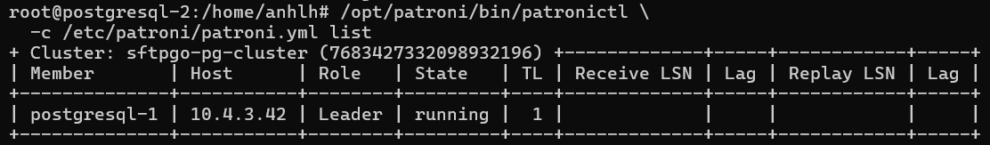
Nếu nó không thấy PG-01 thì chưa start Patroni PG-02.

7. Start Patroni PG-02
Đây là thời điểm Patroni bắt đầu clone.
sudo systemctl start patroni
Sau đó xem log ngay:
journalctl -u patroni -f
Trước tiên trên PG-01, chờ khoảng 10–20 giây rồi xác nhận slot đã tự sinh:
sudo -u postgres psql -c "
SELECT slot_name, slot_type, active
FROM pg_replication_slots;
"
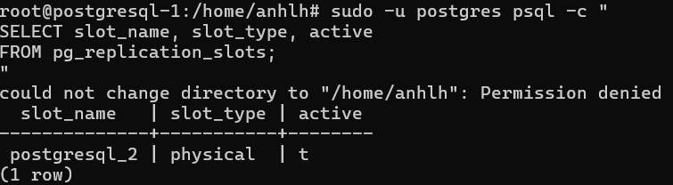
Sau đó trên PG-02 kiểm tra WAL receiver:
sudo -u postgres psql -c "
SELECT status,
sender_host,
sender_port,
slot_name,
written_lsn,
flushed_lsn
FROM pg_stat_wal_receiver;
"
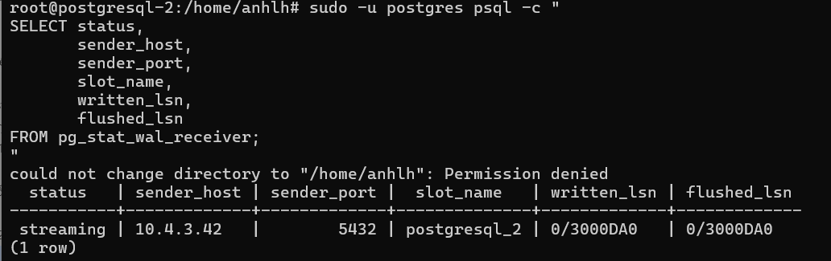

8. Test failover
Tắt hẳn PG-01 VM là bài test rõ nhất. Vì etcd-1 cũng nằm trên PG-01 nên lúc đó đồng thời mô phỏng mất:
PostgreSQL-01
Patroni-01
etcd-01
Nhưng còn:
etcd-02
etcd-03
nên vẫn đủ quorum 2/3.
Sau khi PG-01 mất, chờ khoảng vài chục giây rồi trên PG-02 chạy:
/opt/patroni/bin/patronictl \
-c /etc/patroni/patroni.yml list
Kết quả mong đợi:
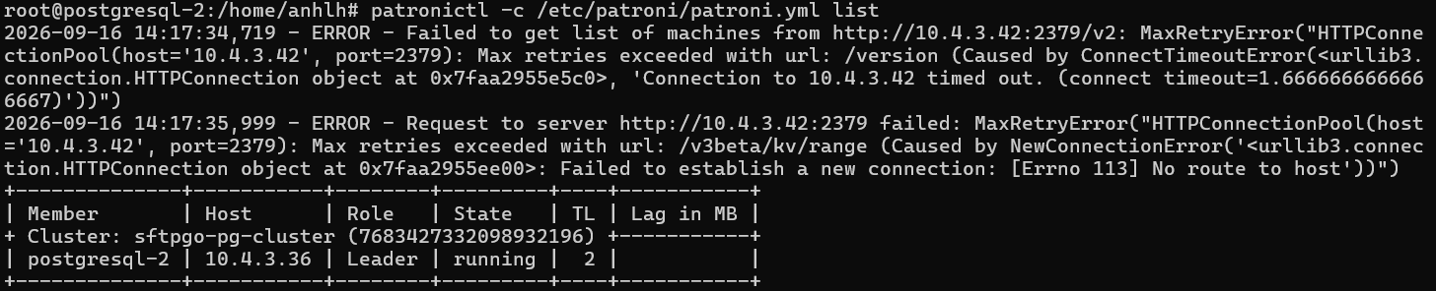
Kiểm tra trực tiếp:
sudo -u postgres psql -c "SELECT pg_is_in_recovery();"
PG-02 lúc này phải trả:
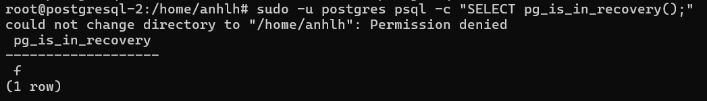
Trong quá trình bật lại PG-01:
Không dùng:
systemctl start postgresql
systemctl restart postgresql
systemctl stop postgresql
với cluster đang do Patroni quản lý.
Mà luồng phải là:
systemd
↓
Patroni
↓
PostgreSQL
để Ubuntu không tự bật PostgreSQL khi reboot, kiểm tra:
cat /etc/postgresql/14/main/start.conf
Nếu đang là:
auto
thì đổi thành:
manual
Cấu hình chế độ khởi động PostgreSQL: Chuyển giá trị trong file /etc/postgresql/14/main/start.conf từ auto sang manual nhằm ngăn PostgreSQL tự động khởi động thông qua dịch vụ PostgreSQL của Ubuntu. Thay vào đó, Patroni chịu trách nhiệm khởi động, giám sát và quản lý PostgreSQL theo trạng thái của cụm HA, giúp hạn chế xung đột trong quá trình điều phối Primary/Replica và chuyển đổi dự phòng.
Sau đó chỉ khởi động Patroni:
sudo systemctl start patroni
Khi test failover có 1 số lỗi như :
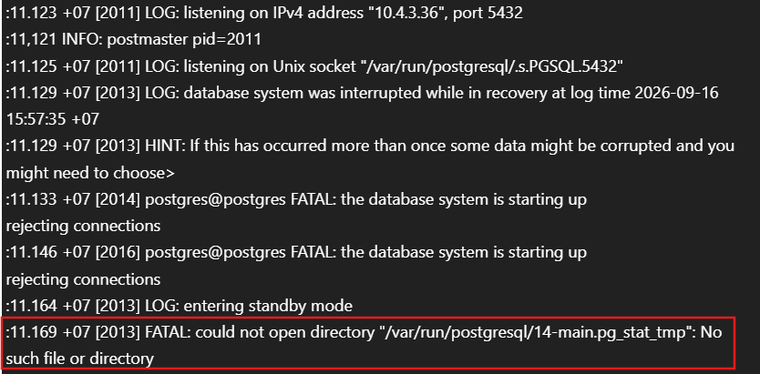
Log này đã chỉ ra chính xác nguyên nhân . Patroni thực ra đã tự khởi động PostgreSQL trên PG-02, nhưng PostgreSQL vừa start xong thì bị crash vì thiếu thư mục runtime:
Trên Ubuntu/Debian, service PostgreSQL dùng các wrapper của postgresql-common để chuẩn bị một số runtime directory. Patroni thì start PostgreSQL trực tiếp, nên directory:
/var/run/postgresql/14-main.pg_stat_tmp
không tồn tại sau khi VM reboot.
/var/run thực chất nằm trên /run, là filesystem tạm thời, nên reboot VM là nội dung trong đó mất.
cách fix:
Trên cả PG-01 và PG-02, tạo:
sudo nano /etc/tmpfiles.d/postgresql-patroni.conf
Nội dung:
d /run/postgresql/14-main.pg_stat_tmp 0700 postgres postgres -
Sau đó áp dụng ngay:
sudo systemd-tmpfiles --create /etc/tmpfiles.d/postgresql-patroni.conf
Kiểm tra:
ls -ld /run/postgresql/14-main.pg_stat_tmp
Từ giờ mỗi lần VM boot:
VM boot
↓
systemd-tmpfiles
↓
tạo /run/postgresql/14-main.pg_stat_tmp
↓
patroni.service start
↓
Patroni start PostgreSQL
↓
PostgreSQL không còn crash

Triển khai Keepalived HA chạy trực tiếp trên PG-01 và PG-02
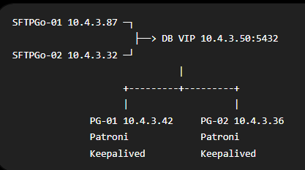

Bước 1 — Kiểm tra PostgreSQL có nghe được trên VIP hay không
Đây là bước quan trọng.
Trên cả hai node:
sudo -u postgres psql -Atc "SHOW listen_addresses;"
Nếu ra:
*
hoặc Patroni của bạn đang cấu hình:
postgresql:
listen: 0.0.0.0:5432
thì không cần sửa.
Nhưng nếu PG-01 đang:
listen: 10.4.3.42:5432
và PG-02:
listen: 10.4.3.36:5432
thì phải đổi thành trên cả hai:
postgresql:
listen: 0.0.0.0:5432
Nhưng không đổi connect_address sang VIP.
PG-01 vẫn phải:
postgresql:
listen: 0.0.0.0:5432
connect_address: 10.4.3.42:5432
PG-02:
postgresql:
listen: 0.0.0.0:5432
connect_address: 10.4.3.36:5432
Ý nghĩa:
listen
→ PostgreSQL nhận connection trên IP local, bao gồm VIP

connect_address
→ địa chỉ riêng của từng Patroni member
→ KHÔNG dùng VIP ở đây

Bước 2 — Kiểm tra Patroni API trước
Giả sử hiện PG-01 đang Leader.
Trên PG-01:
curl -i http://10.4.3.42:8008/primary
phải thấy:
HTTP/... 200
Trên PG-02:
curl -i http://10.4.3.36:8008/primary
phải không trả 200, thường là:
503
Đây chính là tín hiệu Keepalived sẽ sử dụng.

Bước 3 — Tạo health-check trên PG-01
PG-01:
sudo nano /usr/local/bin/check_pg_primary.sh
Nội dung:
#!/bin/bash
# Sử dụng Bash để thực thi script kiểm tra trạng thái
# PostgreSQL và Patroni trên node hiện tại.

# Địa chỉ IP của máy chủ PostgreSQL cần kiểm tra.
# Ví dụ: PostgreSQL-1.
NODE_IP="10.4.3.42"

# ===================================================
# 1. KIỂM TRA TRẠNG THÁI POSTGRESQL
# ===================================================

# pg_isready kiểm tra PostgreSQL có sẵn sàng
# tiếp nhận kết nối từ client hay không.
#
# /usr/bin/pg_isready: Công cụ kiểm tra PostgreSQL.
# -h "$NODE_IP": Địa chỉ IP PostgreSQL cần kiểm tra.
# -p 5432: Cổng TCP của PostgreSQL.
# -q: Chế độ quiet, không hiển thị kết quả kiểm tra.
#
# || exit 1:
# Nếu PostgreSQL không sẵn sàng nhận kết nối,
# script kết thúc và trả về mã lỗi 1.
#
# Lưu ý: pg_isready không xác định PostgreSQL
# đang là Primary hay Replica.

/usr/bin/pg_isready -h "$NODE_IP" -p 5432 -q || exit 1

# ===================================================
# 2. KIỂM TRA VAI TRÒ PRIMARY QUA PATRONI
# ===================================================

# Gửi HTTP GET đến REST API của Patroni
# để xác định node hiện tại có phải Primary
# và đang giữ leader lock hợp lệ hay không.
#
# /usr/bin/curl: Công cụ gửi HTTP request.
#
# -f: Trả về lỗi nếu HTTP response có mã 4xx/5xx.
# -s: Không hiển thị tiến trình thực hiện.
# -S: Hiển thị thông báo lỗi khi curl thất bại.
#
# --connect-timeout 1:
# Giới hạn thời gian thiết lập kết nối là 1 giây.
#
# --max-time 2:
# Giới hạn tổng thời gian thực hiện request là 2 giây.
#
# http://${NODE_IP}:8008/primary:
# Gọi REST API của Patroni qua cổng TCP 8008.
#
# Endpoint /primary:
# Trả về HTTP 200 nếu PostgreSQL đang là Primary
# và Patroni đang giữ leader lock.
# Nếu node là Replica hoặc không đủ điều kiện,
# endpoint sẽ trả về trạng thái HTTP khác 200.
#
# >/dev/null:
# Loại bỏ nội dung phản hồi HTTP khỏi màn hình.
#
# || exit 1:
# Nếu kiểm tra Patroni thất bại,
# kết thúc script và trả về mã lỗi 1.

/usr/bin/curl -fsS --connect-timeout 1 --max-time 2 \
"http://${NODE_IP}:8008/primary" >/dev/null || exit 1

# ===================================================
# 3. TRẢ VỀ TRẠNG THÁI THÀNH CÔNG
# ===================================================

# Chỉ thực hiện đến dòng này nếu:
# - PostgreSQL đang sẵn sàng tiếp nhận kết nối.
# - Patroni xác nhận node đang là Primary
# và có leader lock hợp lệ.
#
# exit 0: Trả về trạng thái kiểm tra thành công.
# exit 1: Trả về trạng thái kiểm tra thất bại.

exit 0
Cấp quyền:
sudo chmod 755 /usr/local/bin/check_pg_primary.sh
Test:
/usr/local/bin/check_pg_primary.sh
echo $?
Nếu PG-01 đang Primary:
0

Bước 6 — Tạo script tương tự trên PG-02
PG-02:
sudo nano /usr/local/bin/check_pg_primary.sh
Nội dung:
#!/bin/bash

NODE_IP="10.4.3.36"

/usr/bin/pg_isready -h "$NODE_IP" -p 5432 -q || exit 1

/usr/bin/curl -fsS --connect-timeout 1 --max-time 2 \
"http://${NODE_IP}:8008/primary" >/dev/null || exit 1

exit 0
Sau đó:
sudo chmod 755 /usr/local/bin/check_pg_primary.sh
Nếu PG-02 hiện là Replica:
/usr/local/bin/check_pg_primary.sh
echo $?
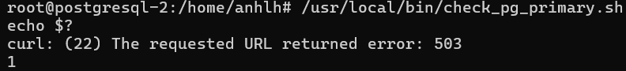
Như vậy hiện tại ta phải có:
PG-01 Primary:
check_pg_primary.sh → 0

PG-02 Replica:
check_pg_primary.sh → 1
Đây là điều kiện quan trọng nhất.

Bước 7 — Cấu hình Keepalived trên PG-01
PG-01:
sudo nano /etc/keepalived/keepalived.conf
Giả sử interface là eth1:
# =====================================================
# 1. CẤU HÌNH CHUNG CỦA KEEPALIVED
# =====================================================

global_defs {

# Bật cơ chế kiểm tra bảo mật đối với script.
# Nếu script chạy dưới quyền root, Keepalived
# sẽ kiểm tra đường dẫn chứa script để tránh
# việc người dùng không có quyền root chỉnh sửa
# và thực thi mã với đặc quyền cao.
enable_script_security
}

# =====================================================
# 2. SCRIPT KIỂM TRA POSTGRESQL PRIMARY
# =====================================================

# Khai báo script kiểm tra trạng thái PostgreSQL.
# Keepalived sử dụng kết quả kiểm tra để quyết định
# node có đủ điều kiện tham gia nắm giữ VIP hay không.
vrrp_script chk_pg_primary {

# Đường dẫn đến script kiểm tra PostgreSQL.
# Script sử dụng pg_isready để kiểm tra dịch vụ
# và REST API /primary của Patroni để xác nhận
# node hiện tại đang là Primary hợp lệ.
script "/usr/local/bin/check_pg_primary.sh"

# Chu kỳ thực hiện script.
# Cứ mỗi 2 giây, Keepalived thực hiện kiểm tra.
interval 2

# Thời gian tối đa cho phép script thực thi.
# Nếu quá 2 giây chưa hoàn thành,
# Keepalived coi lần kiểm tra đó thất bại.
timeout 2

# Số lần kiểm tra thất bại liên tiếp cần thiết
# để xác định trạng thái script là lỗi.
# Ở đây cần 2 lần thất bại liên tiếp.
fall 2

# Số lần kiểm tra thành công liên tiếp cần thiết
# để xác định script đã phục hồi.
# Ở đây cần 2 lần thành công liên tiếp.
rise 2

# Tài khoản hệ điều hành được sử dụng để
# thực thi script kiểm tra PostgreSQL.
user root

# Không khai báo weight nên mặc định weight = 0.
# Khi script thất bại đủ số lần fall,
# VRRP instance theo dõi script sẽ vào FAULT,
# không được tiếp tục giữ VIP.
}

# =====================================================
# 3. CẤU HÌNH VRRP INSTANCE CHO POSTGRESQL HA
# =====================================================

# Khai báo một VRRP instance có tên VI_POSTGRESQL.
# Instance chịu trách nhiệm quản lý VIP PostgreSQL.
vrrp_instance VI_POSTGRESQL {

# Trạng thái ban đầu của Keepalived khi khởi động.
# BACKUP: Node ban đầu tham gia với vai trò Backup,
# sau đó có thể trở thành MASTER nếu đủ điều kiện.
# Trạng thái này không quyết định vai trò Primary
# hoặc Replica của PostgreSQL.
state BACKUP

# Card mạng được Keepalived sử dụng để thực hiện
# giao tiếp VRRP và gắn địa chỉ VIP.
interface eth1

# Mã định danh của VRRP instance.
# Các node Keepalived thuộc cùng một nhóm VRRP
# phải sử dụng cùng virtual_router_id.
# Giá trị được phép từ 1 đến 255.
virtual_router_id 60

# Độ ưu tiên ban đầu của node trong VRRP.
# Node có độ ưu tiên cao hơn sẽ được ưu tiên
# trở thành MASTER nếu đáp ứng điều kiện.
# Giá trị 150 thường được sử dụng cho PG-01.
priority 150

# Chu kỳ gửi bản tin quảng bá VRRP.
# Khi trở thành MASTER, Keepalived gửi bản tin
# VRRP advertisement mỗi 1 giây.
# Các node Backup sử dụng bản tin này để
# theo dõi sự hiện diện của MASTER.
advert_int 1

# =================================================
# 4. CẤU HÌNH GIAO TIẾP VRRP UNICAST
# =================================================

# Địa chỉ IP nguồn được sử dụng để gửi
# bản tin VRRP theo chế độ Unicast.
# Đây là địa chỉ của PostgreSQL-1.
unicast_src_ip 10.4.3.42

# Khai báo địa chỉ IP của node Keepalived đối diện.
# Các bản tin VRRP được gửi trực tiếp đến địa chỉ
# này thay vì sử dụng Multicast.
unicast_peer {

# Địa chỉ IP của PostgreSQL-2.
10.4.3.36
}

# =================================================
# 5. CẤU HÌNH ĐỊA CHỈ IP ẢO (VIP)
# =================================================

# Khai báo VIP dùng chung cho cụm PostgreSQL HA.
# VIP chỉ được gắn trên node giữ vai trò
# VRRP MASTER tại thời điểm hoạt động bình thường.
#
# Khi MASTER mất điều kiện hoạt động,
# Keepalived có thể chuyển VIP sang node còn lại
# nếu node đó đủ điều kiện trở thành MASTER.
virtual_ipaddress {

# VIP PostgreSQL, subnet mask /24.
10.4.3.50/24
}

# =================================================
# 6. LIÊN KẾT SCRIPT KIỂM TRA VỚI VRRP
# =================================================

# Yêu cầu VRRP instance giám sát kết quả
# của script chk_pg_primary.
#
# Nếu script trả về exit 0 đủ số lần rise:
# Node đạt điều kiện kiểm tra để giữ VIP.
#
# Nếu script trả về exit 1 đủ số lần fall:
# VRRP instance chuyển sang trạng thái FAULT,
# đồng thời nhả VIP nếu đang nắm giữ.
#
# Do không cấu hình weight, script lỗi sẽ
# trực tiếp khiến instance vào FAULT,
# thay vì chỉ điều chỉnh độ ưu tiên VRRP.
track_script {
chk_pg_primary
}
}

Ở đây script dùng weight mặc định 0. Theo tài liệu Keepalived, một tracked script không có weight sẽ đưa VRRP instance vào FAULT sau số lần fall thất bại.
Đây chính xác là thứ chúng ta muốn:
Replica
↓
primary != 200
↓
script fail
↓
Keepalived FAULT
↓
TUYỆT ĐỐI không được giữ DB VIP

Bước 8 — Cấu hình PG-02
PG-02:
sudo nano /etc/keepalived/keepalived.conf
global_defs {
enable_script_security
}

vrrp_script chk_pg_primary {
script "/usr/local/bin/check_pg_primary.sh"
interval 2
timeout 2
fall 2
rise 2
user root
}

vrrp_instance VI_POSTGRESQL {
state BACKUP
interface eth1
virtual_router_id 60
priority 100
advert_int 1

unicast_src_ip 10.4.3.36

unicast_peer {
10.4.3.42
}

virtual_ipaddress {
10.4.3.50/24
}

track_script {
chk_pg_primary
}
}

Hai node đều để:
state BACKUP
là chủ ý. Node nào thực sự Primary sẽ được health check cho phép tham gia VRRP; Replica sẽ FAULT.

Bước 9 — Kiểm tra syntax trước khi start
Cả hai node:
sudo keepalived --config-test
Nếu không báo lỗi thì:
sudo systemctl enable keepalived
sudo systemctl restart keepalived

Bước 10 — Kiểm tra VIP
Giả sử PG-01 đang Primary.
PG-01:
ip addr show eth0 | grep 10.4.3.50
phải thấy:
PG-02:
ip addr show eth0 | grep 10.4.3.50
không được có kết quả.
Tức:
PG-01
10.4.3.42
Primary
Keepalived MASTER
VIP 10.4.3.50 ← đây

PG-02
10.4.3.36
Replica
Keepalived FAULT
không có VIP
Xem log nếu cần:
journalctl -u keepalived -n 100 --no-pager

Bước 12 — Test DB VIP từ SFTPGo
Chưa sửa SFTPGo service. Trước tiên test bằng psql.
Từ SFTPGo-01:
PGPASSWORD='123123a@' \
psql \
-h 10.4.3.50 \
-p 5432 \
-U sftpgo \
-d sftpgo \
-c "SELECT inet_server_addr(), pg_is_in_recovery();"
Bạn cần:
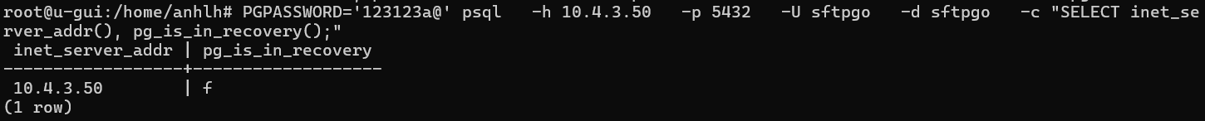
Đây là điểm quan trọng:
SFTPGo
↓10.4.3.50:5432
VIP
↓
Primary PostgreSQL
Nếu pg_is_in_recovery() = f, VIP đang đưa bạn tới Primary.

Bước 13 — Test failover trước khi sửa SFTPGo
Giả sử ban đầu:
PG-01 = Leader
PG-02 = Replica
VIP = PG-01
Kiểm tra:
/opt/patroni/bin/patronictl \-c /etc/patroni/patroni.yml list
Sau đó tắt PG-01.
Patroni sẽ làm:
PG-01 chết
↓
Leader lock hết hạn
↓
PG-02 promote
↓
PG-02 /primary → HTTP 200
↓
check_pg_primary.sh → exit 0
↓
Keepalived PG-02 rời FAULT
↓
PG-02 giữ 10.4.3.50
Sau failover trên PG-02:
ip addr show eth0 | grep 10.4.3.50
phải thấy VIP.
Và từ SFTPGo chạy chính câu lệnh cũ:
PGPASSWORD='123123a@' \
psql \
-h 10.4.3.50 \
-p 5432 \
-U sftpgo \
-d sftpgo \
-c "SELECT pg_is_in_recovery();"
vẫn phải:
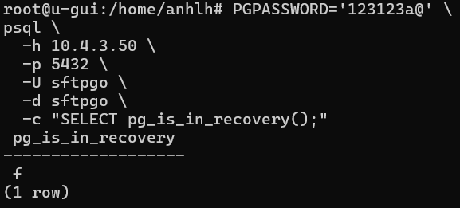
Tức là client không biết Primary đã đổi.

Bước 14 — Cuối cùng mới sửa SFTPGo
Hiện SFTPGo có thể đang trỏ:
SFTPGO_DATA_PROVIDER__HOST=10.4.3.42
SFTPGO_DATA_PROVIDER__PORT=5432
Đổi trên cả SFTPGo-01 và SFTPGo-02 thành:
SFTPGO_DATA_PROVIDER__HOST=10.4.3.50
SFTPGO_DATA_PROVIDER__PORT=5432
Sau đó:
sudo systemctl restart sftpgo
Từ đây kiến trúc hoàn chỉnh là:
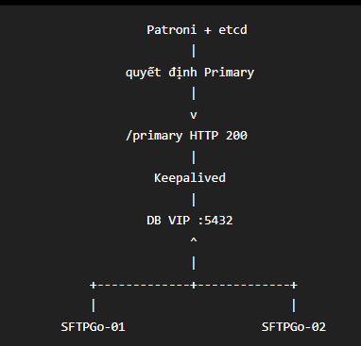
Tức là check primary mà ra 200 thì node đó sẽ giữ IP VIP.
Lab kết thúc.

